   

**《计算机网络实践》**

**学生姓名：____________________**

**学 号：____________________**

**专业班级：____________________**

**指导教师：____________________**

**二○二○年 5月 19日**

**一、**

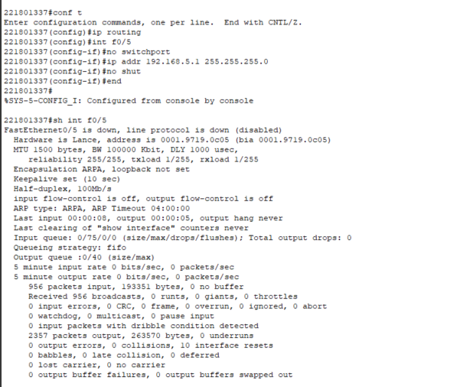

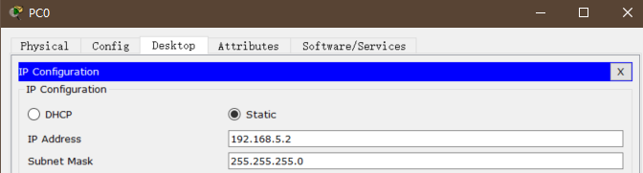

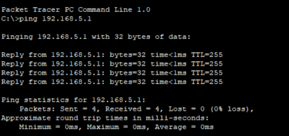

二、

